CT110X系列产品功能说明书

北京美好冠群科技有限公司

1
目 录

1 产品概述 ........................................................................................................................... 2
2 功能介绍 ........................................................................................................................... 4
3 安装手机卡 ....................................................................................................................... 5
4 按键说明 ........................................................................................................................... 6
4.1 电源键 ........................................................................................................................ 6
4.2 开始键 ........................................................................................................................ 8
4.3 查看键 ........................................................................................................................ 9
4.4 结束键 ...................................................................................................................... 10
5 设备充电 ......................................................................................................................... 10

2

1 产品概述
CT110X系列产品：如下图所示外观的设备。
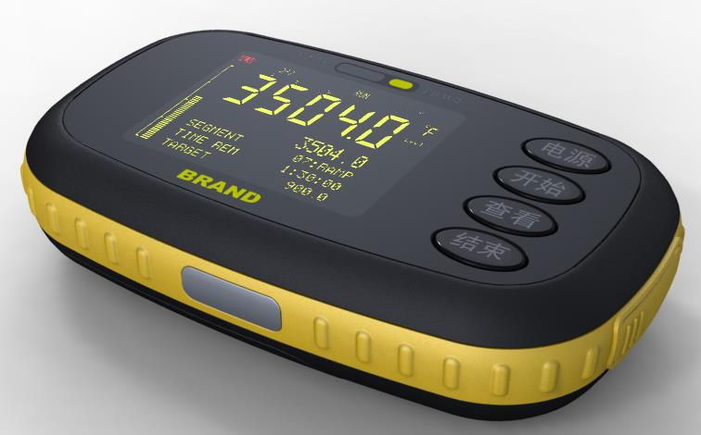

CT110X系列
CT110X系列产品有四个按键，分别为电源键、开始键、查看键和
结束键，用以控制设备开关机、开启结束监控、查看参数等。
工作温度在-40℃～70℃。
注：因产品批次，产品颜色会略有不同，
CT110X系列产品适合于需要温湿度实时监控、预警的行业领域。
具体涉及的行业包括：医药行业、冷链物流企业、食品餐饮行业以及
其它需要温度监控的领域，如室内温度监控、热力行业温度监控等。
可用于覆盖产品整个生命周期的温湿度监控，包括：生产、运输、
储藏、配送。主要应用如下产品：
➢ 药品
➢ 疫苗
➢ 果蔬类
3
➢ 冷饮
➢ 乳制品
➢ 肉类制品
产品特点：
➢ 安装部署方便。
➢ 模块可选，参数可配置。
➢ 通过组合和选取不同模块及系统参数设置可以满足用户的不
同个性化需求。
以上报方式为例：系统提供实时上报、不上报、自定义上报周期
等三种数据上报方式。
➢ 远程控制及自动操作。
设备基于GPRS网络，不受地理空间限制，只要能接入移动互联
网即可对其进行远程控制及获取监控数据。通过远程控制终端设备和
自动操作，简化终端人员的操作。
➢ 实时监控和智能预警 。
实时的温湿度监控及各种预警。多种预警方式：短信报警、平台
报警、智能预警：事前预警、告警，而不是单纯的问题预警；预警内
容自定义。
➢ 监控终端多样化：可通过多种终端查询监控数据。




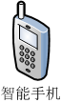

监控终端
4

2 功能介绍
1）记录环境温湿度
在监控状态下，设备会根据管理员设定的频率去获取当前环境温
度和湿度并记录到文件中。
2）报警功能
a)温度报警
在监控状态下，监控器获取当前温度后，判断该值是否大于【高
温阀值】或者低于【低温阀值】，如果是将会把该警报上报给管理平
台，并通过短信方式通知设备管理员。
b)湿度报警
在监控状态下，监控器获取当前湿度后，判断该值是否大于【湿
度上限】或者低于【湿度下限】，如果是将会把该警报上报给管理平
台，并通过短信方式通知设备管理员。
当湿度恢复正常后，发送恢复正常报警到管理员。
c)电量报警
在监控状态下，当电量不足时，设备会将该信息发送到管理平台，
并通过短信方式通知设备管理员。
3）数据上报
监控器记录的温湿度可以根据设定上传到服务器。包括：实时上
报、不上报、自定义上报。

5
4）支持短信命令
通过短信命令设置设备参数。
3 安装手机卡
CT110系列产品，使用的手机卡要求是移动或者联通的标准手机
卡。该手机卡开通了短信功能和GPRS数据功能，并且没有欠费。
去掉后盖的两颗螺丝钉，打开后盖，插入手机卡，并且将电池开
关推至下图所示位置。
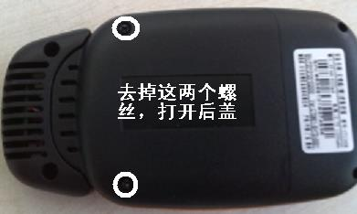

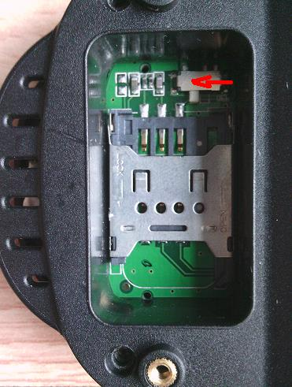

CT110系列产品插卡仓
6

4 按键说明
4.1 电源键
开关机功能键。


开机过程：
在关机状态下，按住电源键3秒钟，工作状态指示灯闪烁一下，
进入“欢迎使用”的开机界面，如下图所示。
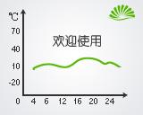

CT110系列产品开机界面
然后依次进入运营商提示界面，如下图所示。
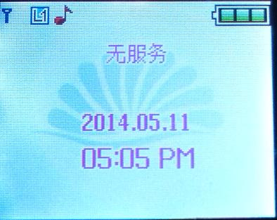

7
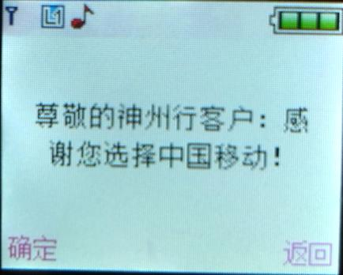

然后进入到应用程序首页面，如下图所示。
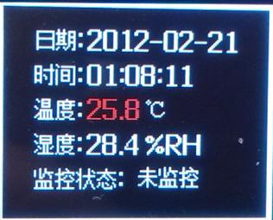

在不操作任何按键的情况下，等待25秒，会自动进入监控状态。
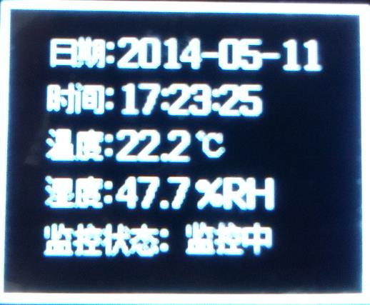

至此，开机过程完成。
关机过程：
在开机状态下，按住电源键3秒钟，显示“欢迎使用”的关机界
面，如下图所示。
8

CT110系列产品关机界面
待该界面结束后，屏幕关闭，关机过程完成。
4.2 开始键
启动监控，改变屏幕颜色，显示产品信息。


在未监控状态下，按一下开始键，会依次提示


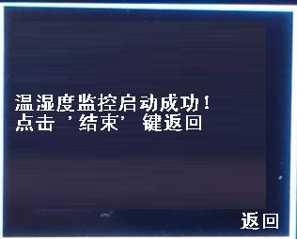

在监控状态下，按住开始键3秒钟，会出现产品信息，同时会改变屏
9
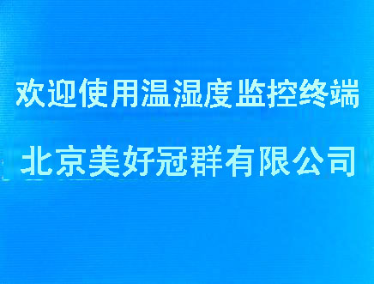
幕背景颜色。

4.3 查看键
查看软件版本，查看设置参数。


在日期显示界面，按一下查看键，会显示设备的历史极值数据和
当前电量等信息。
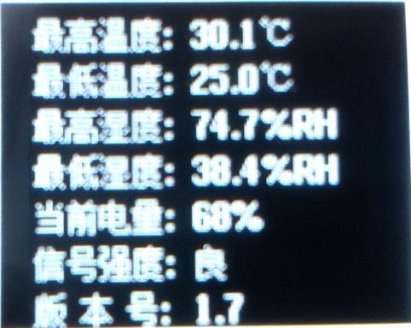

而按住查看键3秒钟，会出现设备参数内容。
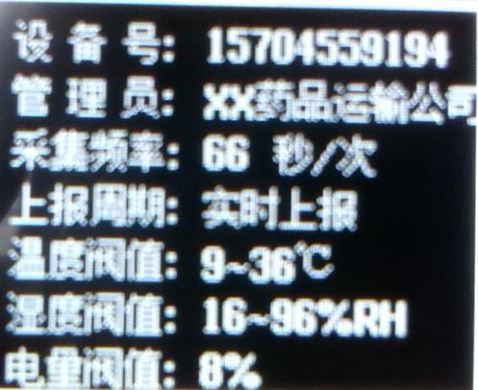

10

4.4 结束键
结束监控。


按住结束键3秒钟，会出现下图所示界面
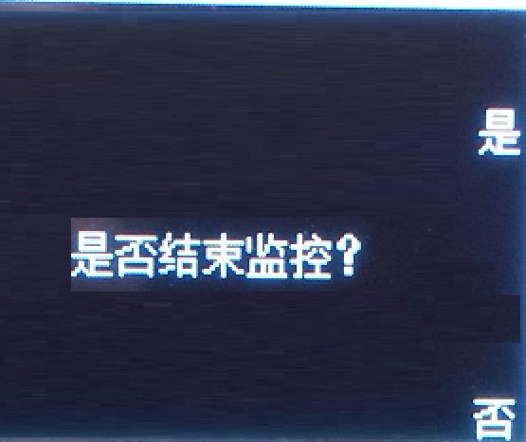

按开始键选择是，按结束键选择否。
5 设备充电
关机状态下，使用自带的充电器进行充电，工作状态指示灯闪烁
一下，并且屏幕会显示充电动画，如下图：



11
充电动画
充电完成后，如下图：


充电完成
充电完成后即可拔掉充电器。
开机状态下，使用自带的充电器进行充电，按一下“查看”按钮，当
前电量显示“正在充电”，则表示充电中，如果当前电量显示“100%”
则表示充电完成。
一般情况下，设备从没电到充满，大约需要3小时。

